UNIVERSIDAD PRIVADA DOMINGO SAVIO
FACULTAD DE INGENIERÍA

Ingeniería de sistemas

MAQUETACIÓN DEL SITIO WEB MODA

INTEGRANTES
Juan Carlos Vargas Avendaño
Fernando López Añez
ASIGNATURA
Diseño Web 2

DOCENTE
ING. Jimmy Nataniel requena llorentty

SANTA CRUZ – 2025
Contenido
1. Introducción 3
2. Objetivo de la Maquetación 3
3. Descripción de la Estructura del Sitio Web 3
3.1 Header (Encabezado) 3
3.2 Barra de Navegación 3
3.3 Sidebar Izquierda 3
3.4 Sidebar Derecha 4
3.5 Contenido Principal 4
3.6 Tarjetas de Producto 5
3.7 Sección de Destacados 5
3.8 Footer (Pie de Página) 6
4. Importancia de la Maquetación 6
5. Conclusión 6

- Introducción
La presente documentación describe la maquetación del sitio web de moda, la cual define la estructura visual y organización de los elementos antes de aplicar el diseño gráfico final. La maquetación permite planificar la distribución del contenido, facilitando la usabilidad y navegación del usuario.

2. Objetivo de la Maquetación
El objetivo de la maquetación es organizar de manera clara y estructurada las secciones del sitio web, permitiendo una correcta visualización del contenido y una experiencia de usuario intuitiva, especialmente para un sitio web orientado a la presentación de productos de moda.

3. Descripción de la Estructura del Sitio Web

3.1 Header (Encabezado)
El header es la sección superior del sitio web. Su función principal es identificar el sitio y permitir el acceso a la navegación principal. Generalmente contiene el título o logotipo del sitio y la barra de navegación.
Fig. 1 header


3.2 Barra de Navegación
La barra de navegación permite al usuario desplazarse entre las diferentes secciones del sitio web. Facilita el acceso rápido a las categorías principales y mejora la experiencia de navegación.

3.3 Sidebar Izquierda
La sidebar izquierda es un menú lateral que contiene categorías o filtros del contenido. Su función es ayudar al usuario a organizar y filtrar los productos disponibles en el sitio web.
Fig. 2 sidebar izquierdo
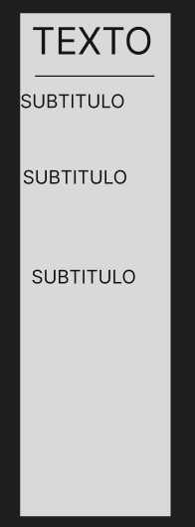

3.4 Sidebar Derecha
La sidebar derecha se utiliza para mostrar información complementaria, promociones u otros elementos de apoyo. Permite destacar contenido adicional sin interferir con el área principal.
Fig. 3 sidebar derecho
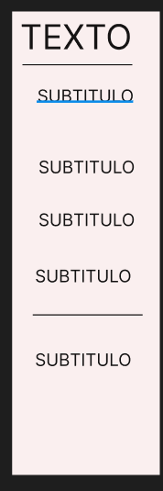

3.5 Contenido Principal
El contenido principal es el área central del sitio web. En esta sección se muestra la información más importante, como el catálogo de productos, títulos, subtítulos y secciones destacadas.
Fig. 4 contenido principal
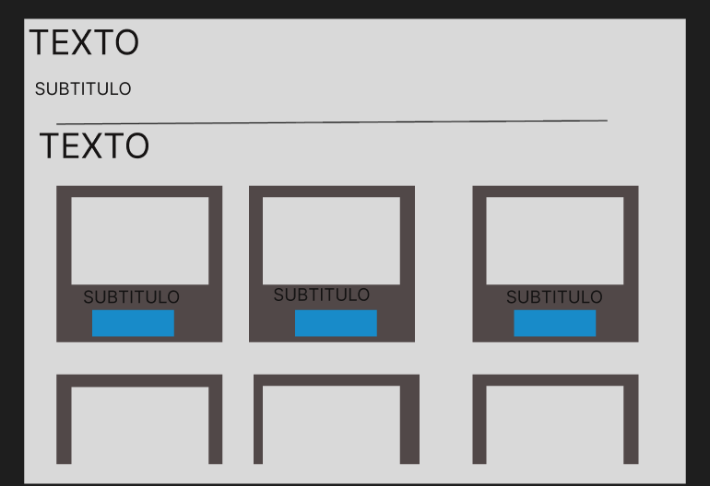

3.6 Tarjetas de Producto
Las tarjetas de producto representan visualmente cada artículo del catálogo. Cada tarjeta contiene información básica como imagen del producto, nombre y un botón o indicador de acción.
Fig. 5 tarjetas de producto
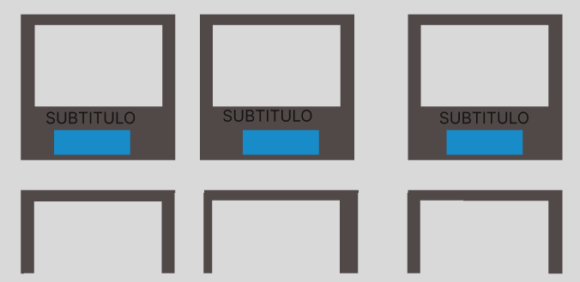

3.7 Sección de Destacados
La sección de destacados permite resaltar productos, colecciones o contenido relevante. Su función es llamar la atención del usuario sobre elementos importantes del sitio.

3.8 Footer (Pie de Página)
El footer es la sección inferior del sitio web. Contiene información general como datos de contacto, enlaces secundarios y derechos reservados.
Fig. 6 footer

4. Importancia de la Maquetación
La maquetación es una etapa fundamental en el desarrollo de un sitio web, ya que permite visualizar la estructura del sistema antes de su implementación final, reduciendo errores y mejorando la organización del contenido.

5. Conclusión
La maquetación del sitio web de moda presenta una estructura clara y funcional, organizada en encabezado, navegación, menús laterales, contenido principal y pie de página. Esta organización garantiza una correcta presentación del contenido y una mejor experiencia de usuario.

